Imię i nazwisko …………………………………………………………………………………….. Klasa ………………………

Sprawdzian 5.

Numer zadania | 1 | 2 | 3 | 4 | 5 | 6 | 7 | 8 | Suma punktów
Liczba punktów

Zadanie 1. (0–3)
Wymień trzy postanowienia Konstytucji 3 maja.
………………………………………………..…………………………………………………………………………………………………..
………………………………………………..…………………………………………………………………………………………………..
………………………………………………..…………………………………………………………………………………………………..

Zadanie 2. (0–3)
Do każdej postaci dopisz jedno związane z nią wydarzenie.
Jan Kiliński
Stanisław August Poniatowski
Stanisław Leszczyński

Zadanie 3. (0–2)
Przypomnij dwie reformy wprowadzone w Rzeczypospolitej za rządów Stanisława Augusta Poniatowskiego.
………………………………………………..…………………………………………………………………………………………………..
………………………………………………..…………………………………………………………………………………………………..

Zadanie 4. (0–5)
Wyjaśnij pojęcia.
insurekcja kościuszkowska – …………………………………………..……………………………………………………………..
………………………………………………..……………………………………………………………………………………………………..
konfederacja barska – ………………………………………………………………………….............................................
………………………………………………..……………………………………………………………………………………………………..

Zadanie 5. (0–4)
Oceń prawdziwość poniższych zdań. Zaznacz PRAWDA, jeśli zdanie jest prawdziwe, lub FAŁSZ, jeśli jest fałszywe.
I. W II rozbiorze Polski uczestniczyły Rosja i Prusy. | □ prawda | □ fałsz
II. August II Mocny panował po Stanisławie Auguście Poniatowskim. | □ prawda | □ fałsz
III. W bitwie pod Racławicami uczestniczyli kosynierzy. | □ prawda | □ fałsz
IV. Collegium Nobilium powstało za panowania Wettinów. | □ prawda | □ fałsz

Zadanie 6. (0–5)
Przyjrzyj się fotografii i uzupełnij zdania.
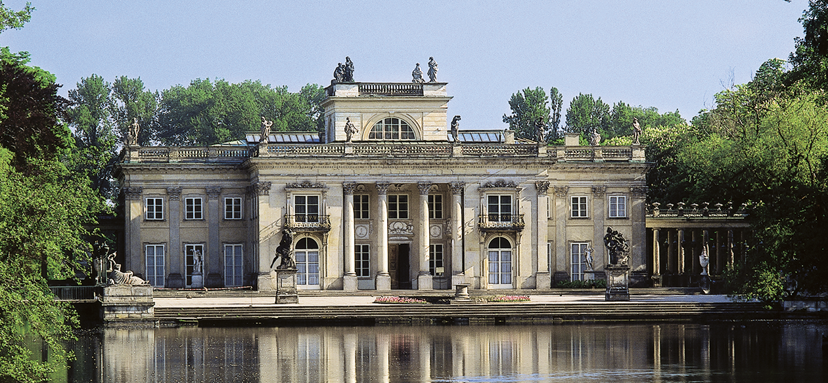
Sergiej Tarasow/WSiP
Fotografia przedstawia ………………………………………………………….. Budynek ten powstał w ówczesnej stolicy Rzeczypospolitej, czyli w …………..…………… w ………… wieku, za panowania…………………………………………………….. Styl, w którym przebudowano dawny pawilon ogrodowy, nazywamy ………………………………………

Zadanie 7. (0–3)
Podaj dwie przyczyny klęski powstania kościuszkowskiego.
………………………………………………..……………………………………………………………………………………………………..
………………………………………………..……………………………………………………………………………………………………..

Zadanie 8. (0–2)
Zaznacz poprawny ciąg wydarzeń.
□ A. Konstytucja 3 maja – konfederacja targowicka – powstanie kościuszkowskie – III rozbiór Rzeczypospolitej
□ B. III rozbiór Rzeczypospolitej – Konstytucja 3 maja – konfederacja targowicka – powstanie kościuszkowskie
□ C. konfederacja targowicka – powstanie kościuszkowskie – Konstytucja 3 maja – III rozbiór Rzeczypospolitej
□ D. powstanie kościuszkowskie – Konstytucja 3 maja – III rozbiór Rzeczypospolitej – konfederacja targowicka

